Comunicato Stampa

Lima, una capitale per tutte le tasche

Lima è una delle capitali più cosmopolite dell'America Latina, non solo per le sue bellezze architettoniche, gastronomiche e naturali. Infatti, è anche una città che permette ai suoi visitatori di dedicarsi a un ampio ventaglio di attività, di cui molte sono gratuite.

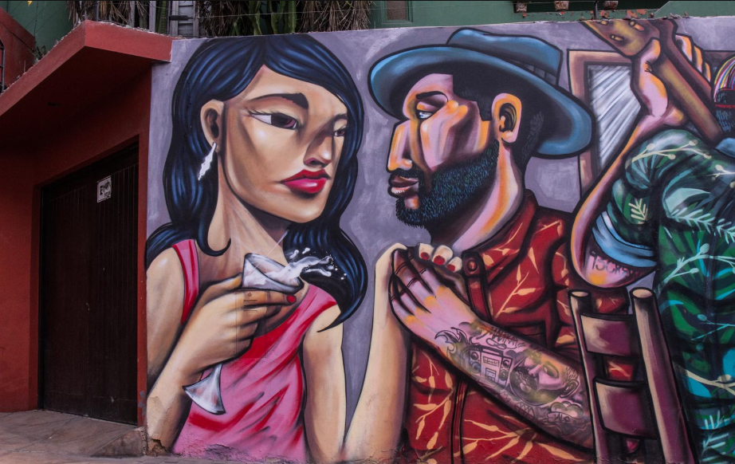
Murales nei pressi del Puente Manuel Montero Bernales, Barranco - ©Sandra Otero/PromPerù

Marzo 2019 – Indipendentemente dagli interessi personali, il Perù offre ogni sorta di luoghi e attrazioni per tutti i gusti e per tutti i budget. Decidere cosa fare è di per sé un’avventura: le opzioni, infatti, sono praticamente infinite. Una selezione di esperienze gratuite a Lima può essere un ottimo punto di partenza soprattutto se si vuole tenere un occhio al portafoglio.

Con le sue antiche piramidi di adobe, i parchi vista oceano e l'architettura coloniale, l'estesa capitale del Perù, che conta circa nove milioni di abitanti, offre numerose alternative anche per i viaggiatori più parsimoniosi. Si inizia con una visita alla maestosa Plaza Mayor, conosciuta anche come Plaza de Armas, piazza principale della città e risalente al XVI secolo. Durante l'epoca coloniale, la piazza ospitò un mercato, una struttura per la corrida e la forca. Oggi, i visitatori sono principalmente attratti dalla fontana di bronzo del 1650 circa e dal cambio cerimoniale della guardia che si tiene quotidianamente intorno a mezzogiorno al Palacio de Gobierno. Al lato est di Plaza Mayor si trova la Cattedrale di Lima, caratterizzata da elementi architettonici di stile barocco, neoclassico e gotico. All'interno si può ammirare l'altare principale e visitare la cappella che custodisce i resti del Pizarro, colui che guidò la spedizione che avrebbe dato inizio alla conquista del Perù.

Gli appassionati di cultura possono dirigersi verso alcuni prestigiosi musei con ingresso gratuito come il Museo Nacional Afroperuano, che ripercorre la storia degli afro-discendenti dal loro arrivo nel Vicereame del Perù ai giorni nostri e celebra il loro contributo all'identità e al progresso della nazione. A pochi passi si trova una delle più antiche dimore signorili di Lima, che ospita il Centro Culturale Garcilaso Inca, con due sale espositive, una splendida biblioteca e in cui si tengono concerti di musica da camera. Lo spettacolare Palacio Torre Tagle è un orgoglio della città Vecchia. Un edificio del 1730 considerato tra i più belli del Sud America, testimonianza di grazia ed eleganza dell'architettura del XVIII secolo.

Lima rappresenta la rinascita culinaria del Paese e immergersi nei profumi e nei sapori della capitale è un viaggio nel viaggio. Il Mercado de Surquillo, nei pressi di Miraflores, è uno dei più emblematici della città e mette in mostra una grande varietà di prodotti locali di altissima qualità. Al Terminal Pesquero de Villa Maria del Triunfo, il più grande mercato del pesce della città, ci si può davvero sentire come un vero cuoco stellato. Infatti è qui che, all’alba, si recano i migliori chef di Lima per scegliere le più svariate qualità di pesce per i propri ristoranti.

Pur trovandosi in una grande metropoli, gli amanti dell’outdoor non rimarranno delusi. Aiuole colorate e rigogliosi alberi incorniciano un’ampia area verde nel cuore del quartiere di Miraflores, il Parque Kennedy, dove si trovano artigiani e pittori, un anfiteatro che solitamente ospita spettacoli di giovani artisti, ballerini e band, e numerose bancarelle che propongono prelibatezze locali. Per dare un tocco locale ad un visita della città l’ideale è un pic-nic o una passeggiata con vista mare in uno dei parchi del Malecón de Miraflores: Parque del Amor, Parque Raimondi, Parque Yitzhak Rabin o Parque María Reiche. Se poi, oltre a passeggiare, si volesse aggiungere un po’ di adrenalina al proprio percorso ci si può spostare verso lo Skate Park, sempre a Miraflores. Questa area di 2600m² si divide in una zona dedicata alla pratica dello skate e un’altra dedicata alle evoluzioni in mountain bike, entrambe dispongono anche di tribune da cui godersi gli spettacoli offerti dagli atleti.

Infine, scoprire il lato più bohémien della città tra i vicoli del quartiere di Barranco offrirà ai visitatori l’opportunità di vivere angoli inediti della capitale. Un quartiere anticamente sorto come zona balneare per l’aristocrazia, oggi casa di artisti, designer e musicisti, con un animo romantico. Proprio in questa zona si trova, infatti, il Ponte dei Sospiri, il cui nome pare tragga origine dalle innumerevoli storie d'amore nate durante le passeggiate in questo luogo, dove la tradizione vuole si possano esprimere desideri. Il Ponte continua ad emozionare artisti e scrittori e già in passato ispirò illustri personaggi tra i quali la grande compositrice Chabuca Granda, che nel 1960 gli dedicò una celebre canzone. Passeggiando per il quartiere si noterà che le pareti dei palazzi sono una sorta di tela e, come in una galleria d’arte a cielo aperto, è possibile ammirare la favolosa street art tra i vicoli e sui muri di tantissimi edifici.

PROMPERÚ - La Commissione Peruviana per la Promozione delle Esportazioni e del Turismo l'organismo ufficiale specializzato in promozione turistica e marketing, collegato al Ministero del Commercio Estero e del Turismo del Perù.
Per ulteriori informazioni:
http://www.peru.travel
Facebook: www.facebook.com/visitperu
Twitter: https://twitter.com/visitperu
Youtube: www.youtube.com/VisitPeru
Instagram: https://instagram.com/peru/

